**第六、七单元达标检测卷**

一、读一读，填一填。(第7小题3分，其余每空1分，共27分)

1．一个两位数，从右边起，第一位是(　　)位，第二位是(　　)位。

2．1个十和8个一组成的数是(　　)，它比(　　)多1。

3．19读作(　　　)，它的个位上是(　　)，表示(　　)个(　　)。

4．(　　)里面有20个一，(　　)里面有1个十。

5．与16相邻的两个数是(　　)和(　　)。

6．看图写数。

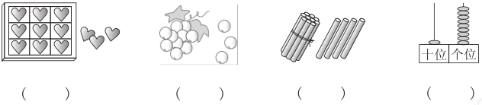

7．把12、15、9、20、18、6按从大到小的顺序排一排。

________________________________________________________

8．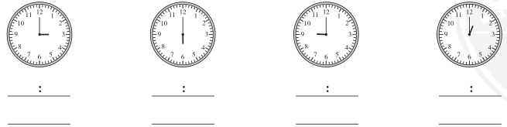

二、想一想，辨一辨。(每小题1分，共5分)

1．十三写作31。 (　　)

2．比20少1的数是19。 (　　)

3．与10相邻的两个数是9和11。 (　　)

4．18表示8个十和1个一。 (　　)

5．16是由1个十和6个一组成的。 (　　)

三、算一算，大比拼。(共21分)

1．看谁算得又对又快。(6分)

10＋6＝ 12＋4＝ 15＋4＝ 14－10＝

11＋8＝ 17－7＝ 19－7＝ 15－3＝

2＋7＝ 18－10＝ 4＋10＝ 14＋4＝

2．细心算一算。(6分)

4＋6＋7＝ 19－4－5＝ 14－4＋5＝

17－6＋8＝ 10＋5－2＝ 11＋6－2＝

3．在里填上合适的数。(9分)

10＋＝17 13＋＝15 14＞

18－＝16 5＋＝19 ＜18

－4＝12 ＋2＝14 ＞19

四、小动物们读得对吗ɑ？对的画“√”，不对的请改正过来。(6分)

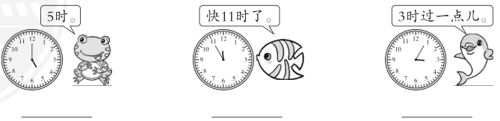

五、看图列式计算。(第1小题4分，其余每小题3分，共16分)

1．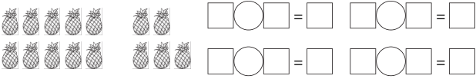

2．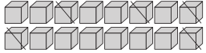 3．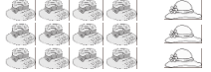

 

4．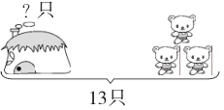 5．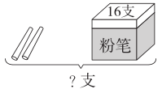

 

六、爱生活，爱数学问题。(每小题5分，共25分)

1．12年后小象多少岁？ 2．面包还剩多少块?

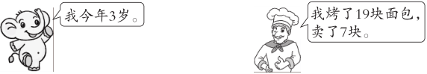



3．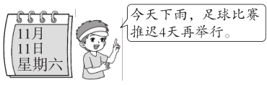

推迟后，足球比赛是11月(　　)日，星期(　　)举行。

4．苹苹和依依之间有几人?

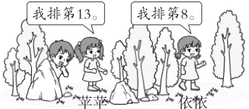

用自己喜欢的方法：

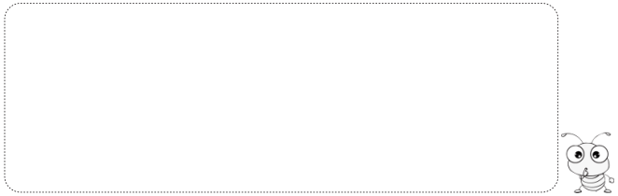

口答：她们之间有________人。

5．亮亮在看《西游记》。你知道他今天看了多少页吗？



用自己喜欢的方法：



口答：他今天看了________页。

**答案**

一、1．个　十

2．18　17

3．十九　9　9　一

4．20　10　 5．15　17

6．12　13　14　19

7．20＞18＞15＞12＞9＞6

8．3：00　3时　6：00　6时　9：00　9时　1：00　1时

二、1．×　2．√　3．√　4．×　5．√

三、1．16　16　19　4　19　10　12　12　9　8　14　18

2．17　10　15　19　13　15

3．7　2　12　2　14　16　16　12　20 (个别空答案不唯一)

四、√　快12时了　√

五、1．10＋5＝15　5＋10＝15

15－5＝10　15－10＝5

2．16－5＝11(个)

3．12＋3＝15(顶)

4．13－3＝10(只)

5．16＋2＝18(支)

六、1．12＋3＝15(岁)

点拨： 12年后，说明小象长了12岁。

2．19－7＝12(块)

3．15　三

4．13－8－1＝4(人)　4

5．16－10＋1＝7(页)　7

点拨：“亮亮今天从第10页看到了第16页”，这种类型的题目“两头不能去掉”。